Helsingborg den 9 november 2020

PRESSMEDDELANDE
Woody förstärker sin nya säljorganisation
Woody Bygghandel fortsätter att vässa sin nya säljorganisation. För ytterligare ökat fokus och tillväxt inom rikskund har Woody nu rekryterat en ny KAM för Region syd och väst. Valet föll på Martin Gustafsson med över 20 års säljvana mot byggbranschen i olika roller.
Det var i våras som ledningen för Woody beslutade att slå samman sin försäljningsavdelning samt marknadsavdelning till en större enhet med Mikael Tykesson som ny försäljnings- och marknadschef. Därefter har man kunnat presentera ett antal nya centrala flerårsavtal med bland andra Ikano Bostad, JM som Peab.
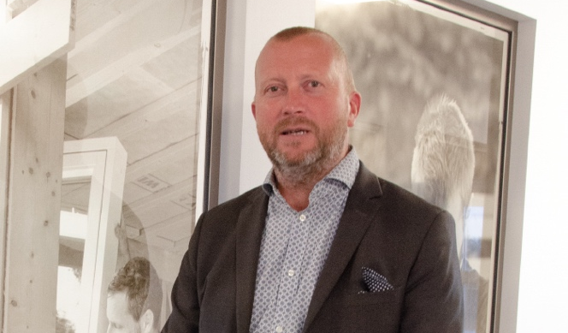
Det allra senaste var med allmännyttans inköpsfunktion; HBV Förening gällande fönster och fönsterdörrar (trä/aluminium samt trä/trä) där Woody tillsammans med avtalspartnern Elitfönster rankas som 1:a för samtliga områden i upphandlingen.
Nu kan man dessutom presentera Martin Gustafsson som ny Key Account Manager (KAM) med ansvar för region Väst och Syd.
– Det känns oerhört roligt, spännande och utmanande att tillsammans med Woodys alla engagerade lokala entreprenörer i Region syd och väst forma ett attraktivt erbjudande till marknaden som leder till nya avtal inom både rikskund och på regio-nal nivå, säger Martin Gustafsson.
43-åringen kommer närmast från ATA Timber, ett av Sveriges största skogsindustriföretag, där han jobbade med bland annat virkesinköp. Men Martin har även en gedigen säljbakgrund från leverantörsledet med sju år inom ROCKWOOL Group som utesäljare och KAM.
Martin Gustafsson, ny Key Account Manager för Region Syd/Väst
på Woody Bygghandels Servicekontor i Helsingborg.

Försäljnings- och marknadschef Mikael Tykesson ser Martin som en mycket viktig kugge för det fortsatta arbetet med att skapa nya affärer via centrala avtal. Avtal som han sedan – tillsammans med delägare, leverantörer och personal på Servicekontoret – är med och implementerar i kedjan.

– Martin kommer att bidra med värdefull kunskap och erfarenhet från leverantörssidan, där han
i många år jobbade med byggentreprenörer och bygghandeln som kunder, avslutar Mikael Tykesson.
För ytterligare information kontakta:
Martin Gustafsson, Key Account Manager, Region syd/väst, Woody Bygghandel, 0720-71 11 23
Mikael Tykesson, försäljnings- och marknadschef Woody Bygghandel, 0702-15 75 37
Woody Bygghandel är en frivilligkedja inom byggmaterial med 6 miljarder i omsättning, 48 delägare med totalt
ca. 100 anläggningar som har ett tydligt fokus på proffskunden och den medvetne konsumenten. Kedjan ägs av
lokala entreprenörer som samarbetar inom områden såsom inköp, marknad, IT, miljö och utbildning.
Mer info på: www.woody.se

